柏市第二清掃工場での放射線量測定結果について

南部クリーンセンターで，大気中の放射線量を測定しましたのでお知らせします。

測定高さ 地上0.05メートル，0.5メートル，1メートル
測定機器 シンチレーション式サーベイメータ
クリアパルス㈱ A2700

【南部クリーンセンター】
測定箇所

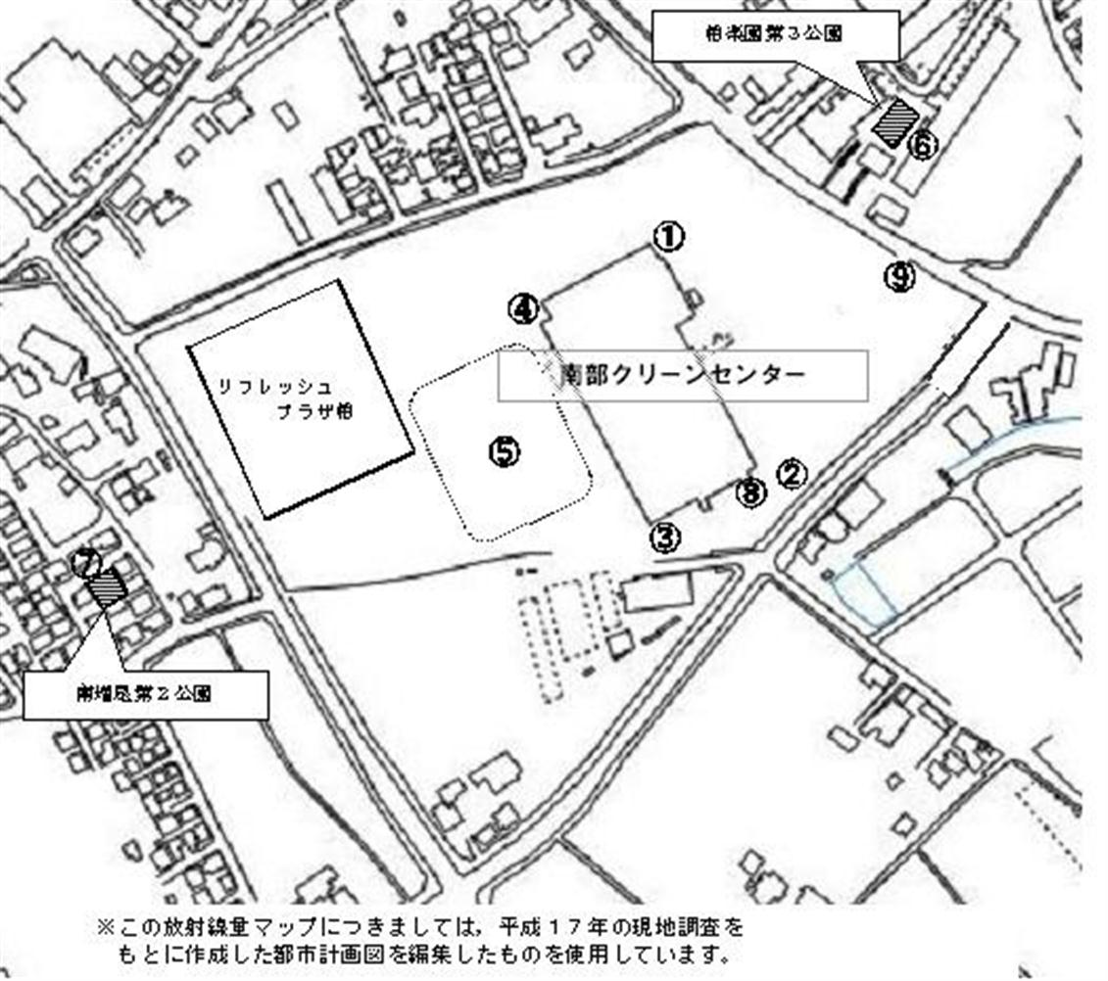

【南部クリーンセンター】
測定結果（μSv(ﾏｲｸﾛｼｰﾍﾞﾙﾄ)/時）
測定日 | 測定高 | ① | ② | ③ | ④ | ⑤ | ⑥ | ⑦ | ⑧ | ⑨
8月1日  （木） | 0.05ｍ | 0.098 | 0.082 | 0.087 | 0.086 | 0.055 | 0.038 | 0.036 | 0.069 | 0.107
8月1日  （木） | 0.5ｍ | 0.113 | 0.095 | 0.082 | 0.088 | 0.055 | 0.044 | 0.031 | 0.069 | 0.080
8月1日  （木） | 1.0ｍ | 0.102 | 0.069 | 0.091 | 0.077 | 0.059 | 0.047 | 0.051 | 0.076 | 0.103
8月15日  （木） | 0.05ｍ | 0.081 | 0.074 | 0.096 | 0.093 | 0.072 | 0.044 | 0.035 | 0.082 | 0.099
8月15日  （木） | 0.5ｍ | 0.089 | 0.077 | 0.083 | 0.059 | 0.047 | 0.048 | 0.039 | 0.075 | 0.087
8月15日  （木） | 1.0ｍ | 0.086 | 0.075 | 0.086 | 0.066 | 0.058 | 0.048 | 0.042 | 0.066 | 0.094

